Znajdź swoje nowe hobby razem z Poza Domem!
Szukasz nowej pasji lub chcesz poszerzyć swoje zainteresowania? Sprawdź co przygotowało dla Ciebie Poza Domem!

Poza Domem
Posiadanie hobby nie jest jedynie sposobem na to, aby zawsze mieć co robić. To także sposób na odstresowanie się po pracy i wyrażenie siebie. Każdy człowiek powinien posiadać choć jedno hobby, swoje zainteresowanie, które będzie dla niego stanowić odskocznię od obowiązków i które pozwoli mu się „zrelaksować i odstresować po godzinach pracy. Niektórzy już w młodym wieku znajdują swoje pasje i wiedzą, jakie jest ich hobby - niewątpliwie są oni szczęściarzami. Niektórzy niestety muszą trochę poszukać i znalezienie tego, co sprawia im radość trochę im zajmie. Właśnie tej drugiej grupie osób skierowany jest nasz blog https://poza-domem.pl/.

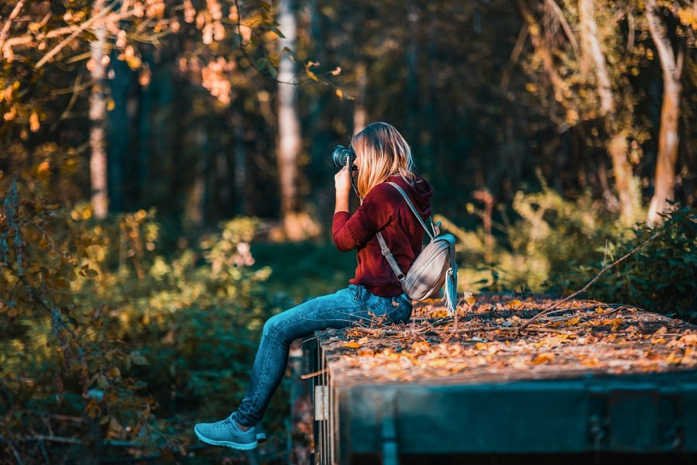
Co znajdziesz w Poza Domem?
Oczywiście w Poza Domem odnajdą się nie tylko osoby poszukujące swojego hobby ale również te, które hobby już posiadają, jednak szukają czegoś nowego. Staramy się pisać o każdym rodzaju hobby, aby każdy mógł znaleźć u nas coś dla siebie. Jednak najczęściej nasze wpisy blogowe skupiają się na turystyce. Polecamy miasta do odwiedzenia, planujemy co w nich zwiedzić i jak zaplanować podróż. Podajemy również praktyczne porady związane z przygotowaniem się do takowych wycieczek, wypraw i podróży. Jeżeli więc planujesz urlop również możesz sprawdzić nasze wpisy podróżnicze, może akurat znajdziesz artykuły zawierające praktyczne i przydatne dla Ciebie wskazówki. Zapraszamy do Poza Domem!

